

**T/CECS** XXX- 2023

中国工程建设标准化协会标准

# 地下空间疏散楼梯设计标准

Technical specification for evacuation stairs in underground spaces

（征求意见稿）

****出版社

中国工程建设标准化协会标准

# 地下空间疏散楼梯设计标准

Technical specification for evacuation stairs in underground spaces

**T/CECS *** -20XX**

**征求意见稿**

|  |  |
| --- | --- |
| 主编单位： | 重庆大学 |
|  | 中铁第四勘察设计院集团有限公司 |
| 批准单位： | 中国工程建设标准化协会 |
| 施行日期： | 2 0 2 3年 月 日 |

XXXX出版社

2023

**前 言**

根据中国工程建设标准化协会《关于印发<2021年第一批协会标准制订、修订计划>的通知》（建标协字〔2021〕11号）的要求，编制组经深入调查研究，认真总结实践经验，参考国内外先进标准，并在广泛征求意见的基础上，制定本标准。

本规程共分为9章，主要技术内容包括：总则、术语、基本规定、疏散楼梯梯段设计、疏散楼梯平台设计、疏散楼梯扶手设计、疏散楼梯避难区、疏散楼梯间照明、疏散楼梯动态引导。

本规程的某些内容可能直接或间接涉及专利，本规程的发布机构不承担识别这些专利的责任。

本规程由中国工程建设标准化协会建筑防火专业委员会归口管理，由重庆大学负责具体技术内容的解释。执行过程中，如有意见和建议，请反馈给重庆大学（地址：重庆市沙坪坝区沙北街83号建筑城规学院，邮编：400045，邮箱：157176149@qq.com）。

主 编 单 位：重庆大学

中铁第四勘察设计院集团有限公司

参 编 单 位：

主要起草人：

主要审查人：

目 次

1 总 则 3

2 术 语 5

3 基 本 规 定 6

4 疏散楼梯梯段设计 7

5 疏散楼梯平台设计 10

6 疏散楼梯扶手设计 11

7 疏散楼梯避难区 14

8 疏散楼梯间照明 17

9 疏散楼梯动态引导 20

本标准用词说明 22

引用标准名录 23

# Contents

1 General provisions 3

2 Terminology 5

3 Basic provisions 6

4 Evacuation stairway section design 7

5 Evacuation stair deck design 10

6 Evacuation stair handrail design 11

7 Evacuation stairwell refuge area 14

8 Evacuation stairwell lighting 17

9 Evacuation stairs smart guidance 20

Explanation of Wording in This Standards 22

List of Quoted Standards 23

## 1 总 则

1. 为适应我国地下空间的各种类型新建或改扩建工程项目中的楼梯设计，制定本标准。

【条文说明】制定本标准的目的和原则。基于发展深层地下空间的国家战略已引起广泛关注，楼梯作为地下空间疏散的最主要途径，基于缓解人体疲劳度、增加疏散安全度和降低地下空间人员密度的地下空间疏散楼梯设计得到了行业的广泛共识。因此，在楼梯设计中除了关注传统的参数设计，还应充分合理考虑上行疏散引起疲劳和拥堵的现象，在保障楼梯功能的条件下，给予合适的照明和楼梯间内的疏散引导提示，以满足随着深度增加带来的疏散需求。

1. 本标准适用于新建、改扩建的地下车站、地下商业空间、地下隧道、地下停车场、地下避难区、人防空间、山地城市深埋空间、地下医疗防疫设施设计。

【条文说明】本标准的适用范围，包括地下空间建筑内楼梯和通向地面的疏散楼梯。

1. 本标准适用于浅层、次浅层、次深层、深层地下空间的疏散楼梯设计。

浅层地下空间直接通过楼梯向上疏散，次深层、深层地下空间疏散模式为先从硐室楼梯向下进入水平通道，到达亚安全区后再集中向上疏散的模式。如图所示。

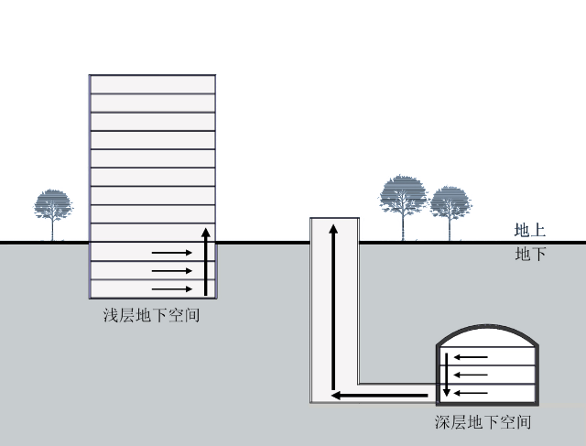

图1.0.3 地下空间疏散楼梯使用模式 各种类型新建或改扩建工程项目中的疏散楼梯设计应按同一时间只发生一处火灾原则考虑。

1. 疏散楼梯设计应遵循国家有关方针政策，从全局出发，统筹兼顾，做到安全适用、技术先进、经济合理。
2. 疏散楼梯设计除应符合本标准的规定外，尚应符合国家现行有关标准和现行中国工程建设标准化协会有关标准的规定。

【条文说明】本标准与其他标准的关系。

## 2 术 语

1. 浅层地下空间 deep underground space

地表下0~15米，含15米的地下空间。

1. 次浅层地下空间 deep underground space

地表下15~30米，含30米的地下空间。

1. 次深层地下空间

地表下30~50米，含50米的地下空间。

1. 深层地下空间 deep underground space

地表50米以下的地下空间。

1. 楼梯段最小（最大）净宽度 minimum/large clear width of staircase

楼梯段最小（最大）宽度是指墙面装饰面至扶手中心线或扶手中心线之间的最小（最大）水平距离

1. 疏散楼梯避难区 evacuation stairwell refuge area

间的区域避难区为“既通过耐火建筑与火灾隔开，又提供通往楼层出口的安全路线的区域，从而提供暂时的无障碍安全空间，以等待疏散援助”，包括底层无障碍等候区和为防止由于疲劳产生拥堵和避难人数需求的楼梯中间扩大平台休息区。

## 3 基本规定

1. 地下空间疏散楼梯间设计应符合下列规定：
2. 当埋深不大于10m或层数不大于2层时，应为封闭楼梯间；
3. 当埋深大于10m或层数不小于3层时，应为防烟楼梯间；
4. 楼梯间内不应设置烧水间、可燃材料储藏室、垃圾道；
5. 楼梯间内不应有影响疏散的凸出物或其他障碍物；
6. 楼梯间及其前室，不应设置卷帘；
7. 楼梯间内不应设置甲、乙、丙类液体管道；
8. 楼梯间及其前室内禁止穿过或设置可燃气体管道；
9. 疏散楼梯间除符合本标准3.0.1条规定外，还应符合下列规定：
10. 不低于乙级防火门设置;
11. 应设置防、排烟设施；
12. 前室可与消防电梯间前室合用；
13. 应满足抗震、防水、防火、防水淹等要求;
14. 防烟楼梯间除符合本标准3.0.2条规定外，还应符合下列规定：
15. 楼梯间主体结构工程和使用期间不可更换的结构构件，结构设计使用年限为100年；使用期间可以更换且不影响楼梯使用功能的次要结构构件，结构设计使用年限为50年；
16. 楼梯间的抗震设防类别应为重点设防类，结构设计应满足国家现行标准的有关规定。

楼梯间工程材料应根据结构类型、受力条件、使用要求和所处环境选用，并符合可靠性、耐久性和经济性的要求。

## 4 疏散楼梯梯段设计

## 4.1 梯段宽度

1. 地下空间楼梯宽度，应符合现行国家标准《民用建筑通用规范》GB 55031的相关规定：
2. 楼梯段的宽度除应符合《民用建筑通用规范》GB 55031的规定外，供日常主要交通用的楼梯的梯段宽度应根据建筑物使用特征，按每股人流宽为0.55＋（0～0.15) m的人流股数确定，并不应少于两股人流。0～0.15m为人流在行进中人体的摆幅；
3. 当一侧有扶手时，梯段净宽应为墙体装饰面至扶手中心线的水平距离，当双侧有扶手时，梯段净宽应为两侧扶手中心线之间的水平距离。当有凸出物时，梯段净宽应从凸出物表面算起。
4. 上行疏散楼梯设置单边扶手的情况下，梯段最小净宽宜不小于1.4m。

【条文说明】4.1.2如图

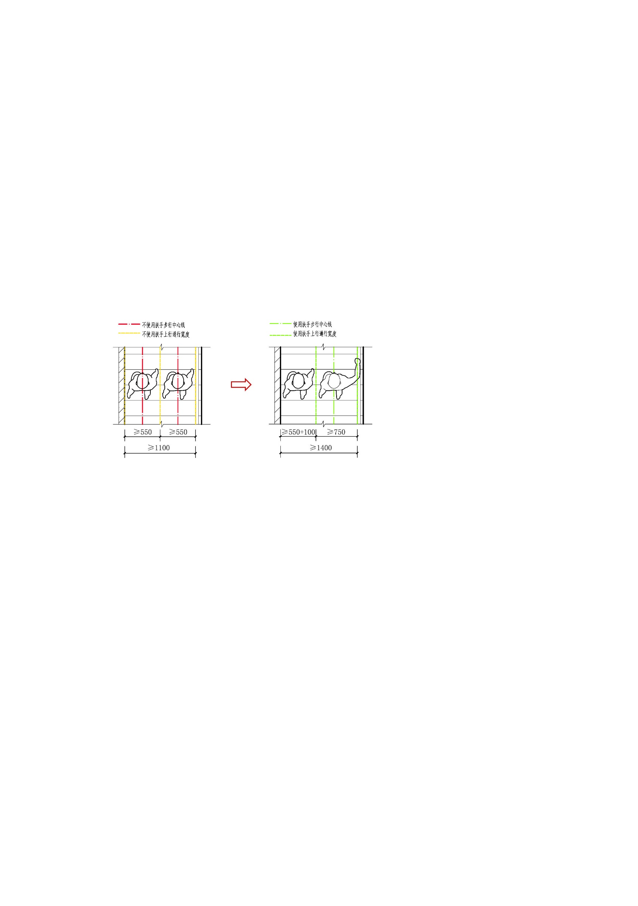

图4.1.2.1楼梯设计标准规定（单位：mm） 图4.1.2.2考虑单边人员使用扶手（单位：mm）

1. 上行疏散楼梯设置双边扶手的情况下，梯段最小净宽宜不小于1.6m。

【条文说明】4.1.3 如图

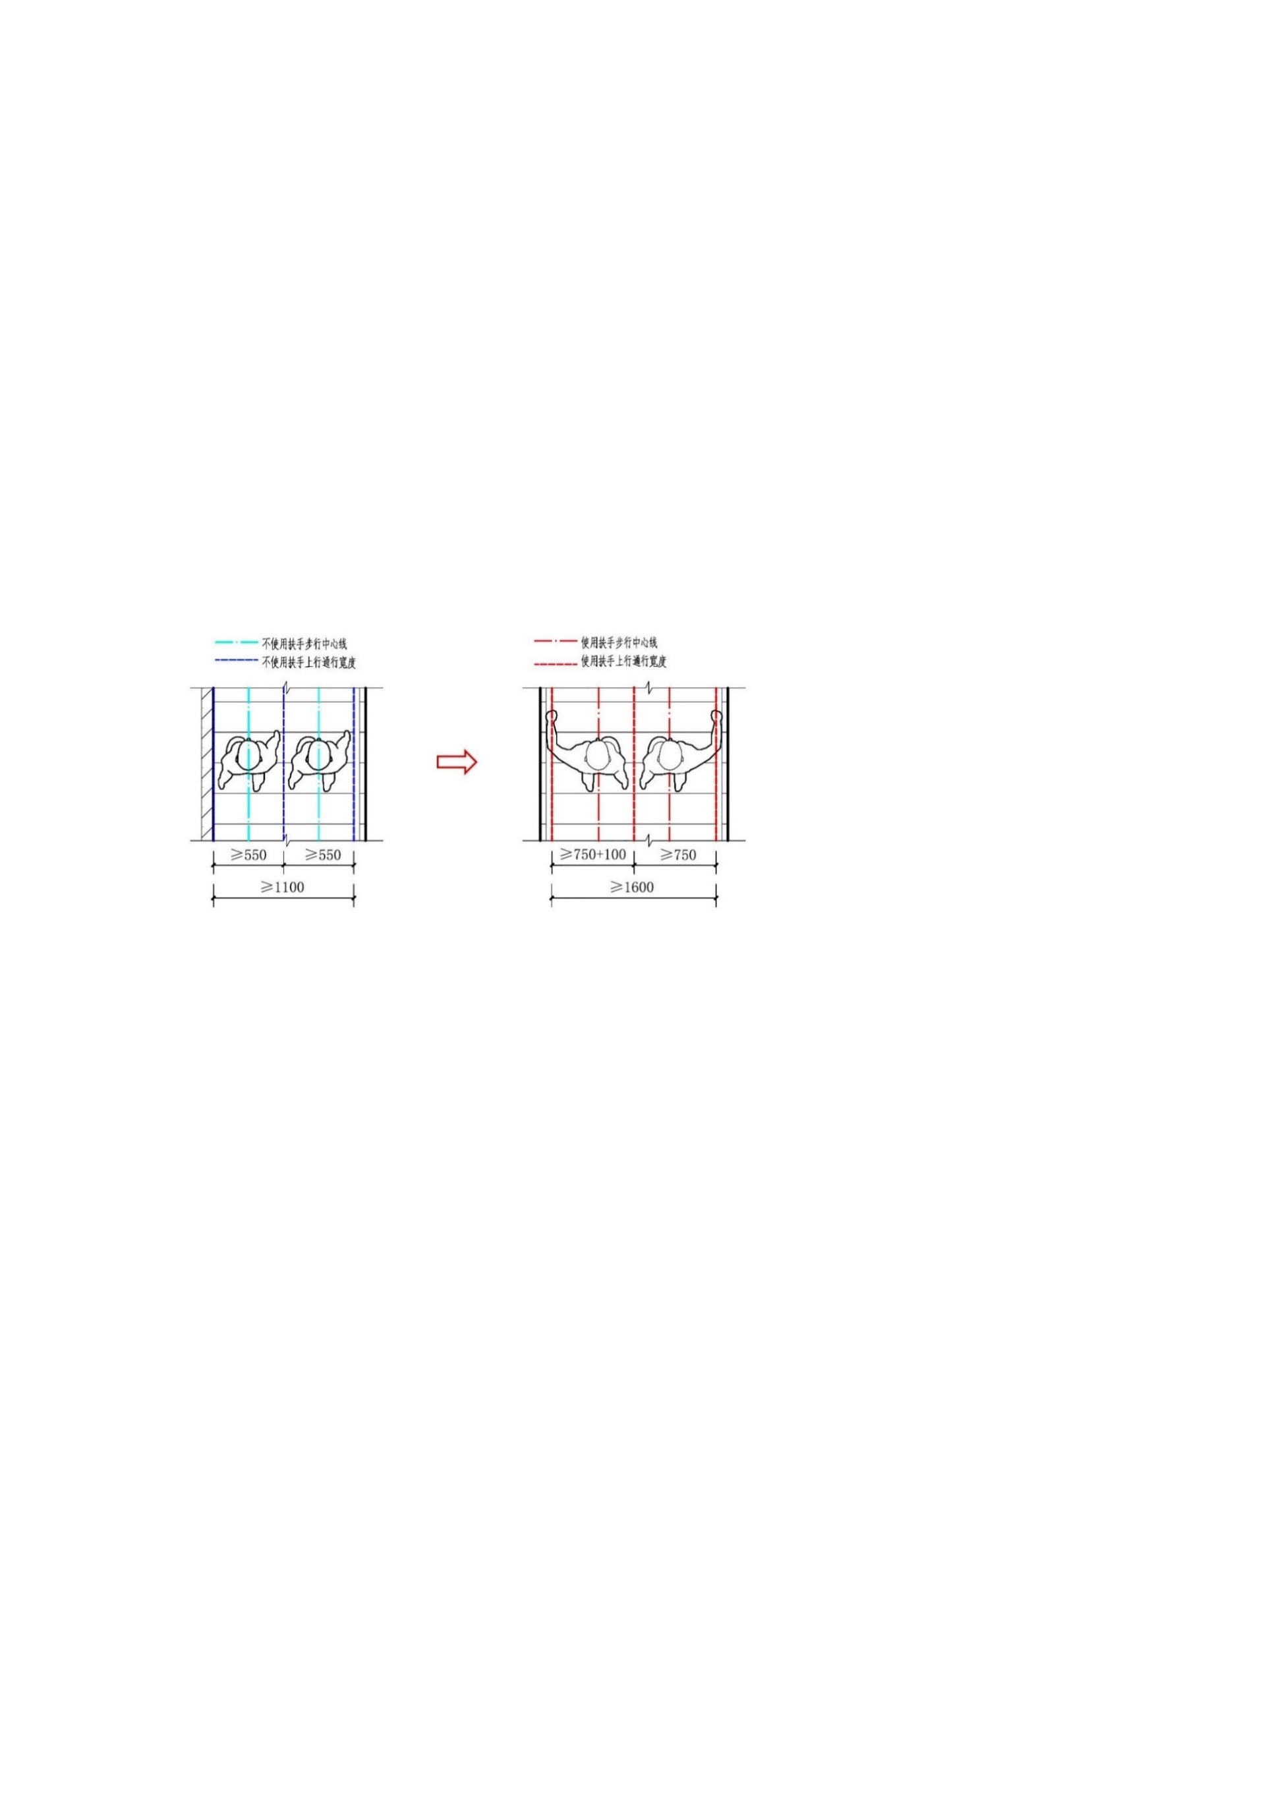

图4.1.3.1楼梯设计标准规定（单位：mm） 图4.1.3.2考虑双边人员使用扶手（单位：mm）

1. 上行疏散楼梯梯段最大净宽宜不大于2.6m。

【条文说明】基于仿真模拟研究，表明2.6m是基于人员疏散效率的地下空间楼梯疏散宽度的最大值，楼梯疏散宽度超过2.6m，则疏散效率持续降低。

## 4.2 梯段踏步

1. 设计地下空间楼梯梯段踏步时，应符合现行国家标准《民用建筑通用规范》GB 55031的相关规定；

**1** 每个梯段的踏步级数不应少于2级，且不应超过18级；

**2** 梯段内每个踏步高度、宽度应一致，相邻梯段的踏步高度、宽度宜一致；

**3** 踏步前缘部分应设防滑措施。

1. 上行疏散楼梯的踏步最小宽度宜大于0.25m，踏步最大高度宜小于0.16m。
2. 上行疏散楼梯坡度不应小于25°，不应大于30°，宜在25°到27°之间。

【条文说明】

根据楼梯疏散现场观测实验，当楼梯坡度从25° 增加到 33°，上行疏散速度从 0.8m/s 以上降低到 0.5m/s 以下，在不同坡度楼梯上的速度有显著差异。在楼梯坡度的影响下，速度的变化为一种非线性趋势，当楼梯坡度小于 25° 时，速度没有明显变化。楼梯坡度并非越小越好。减小楼梯坡度必然会导致楼梯长度增加，楼梯间面积增加，会损失不同功能建筑的使用面积，而当楼梯坡度为 25° 时，速度已是最大值。

模拟研究发现，在浅层地下空间中，楼梯坡度从24°增加到27°时，群体疏散时间并没有明显变化。在次浅层以及次深层地下空间中，当楼梯坡度为25°时疏散时间最少，楼梯坡度从25°减少至24°时，群体疏散时间反而增加。

从单人速度分析看，当坡度从25° 增加至 30° 时，单人上行速度减少了 0.2m/s。这意味着，每分钟人员可以在水平方向多行进 12m ，在垂直方向上多行进 5.5m ，相当于 2 到 3 层楼的高度。从仿真模拟得出的疏散时间变化曲线来看，当坡度为 30° 时，疏散时间的变化出现了拐点，增加速度大幅提升，呈现出指数增长模式。 因此， 考虑到对于地下空间上行疏散所使用的楼梯，坡度不应大于30°。

将坡度设计为27°时，应适当考虑降低踏步尺寸，踏步高度不宜大于160mm，踏步宽度不宜大于310mm。进行楼梯坡度的设计时主要综合考虑踏步高度及宽度，因此在满足楼梯坡度适宜人员高效疏散的同时还应考虑踏步尺寸过大而超出正常的人员步距范围。

5 疏散楼梯平台设计

1. 疏散楼梯平台设计应满足以下要求：
2. 楼梯平台上部及下部过道处的净高不应小于2.1m，梯段净高不应小于2.2m。
3. 楼梯平台宽度不应小于楼梯梯段的宽度。
4. 当梯段改变方向时，楼梯休息平台的最小宽度不应小于梯段净宽，并不应小于1.2m。
5. 开向疏散楼梯或疏散楼梯间的门，当其完全开启时，不应减少楼梯平台的有效宽度。
6. 疏散楼梯平台宽度应满足以下要求
7. 当梯段改变方向时，楼梯休息平台的最小宽度不应小于梯段净宽，且不宜小于1.4m。
8. 当梯段改变方向时，扶手转向端处的平台最小宽度不应小于梯段净宽，且不宜小于1.4m。

【条文说明】

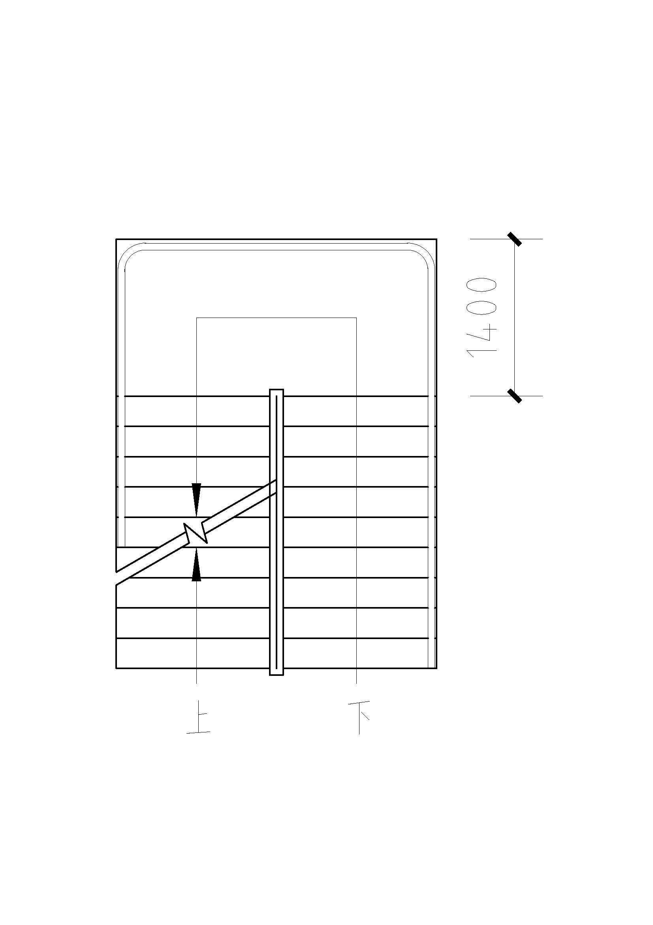

楼梯平台宽度示意图

## 6 疏散楼梯扶手设计

## 6.1 一般规定

1. 地下空间楼梯梯段扶手，应符合现行国家标准《民用建筑通用规范》GB55031的相关规定：

1 楼梯至少应包含一个扶手；

2 楼梯应至少于一侧设扶手，梯段净宽达三股人流时应两侧设扶手，达四股人流时宜加设中间扶手；

3 楼梯扶手高度自踏步前缘线量起不应小于0.90m。靠楼梯井一侧水平扶手长度超过0.50m时，其高度不应小于1.05m；

4 楼梯存在坠落风险处应设置安全护栏。

1. 楼梯中间平台扶手设置应保证连续性，并在转角处做圆角设计。

【条文说明】如图，扶手的安全

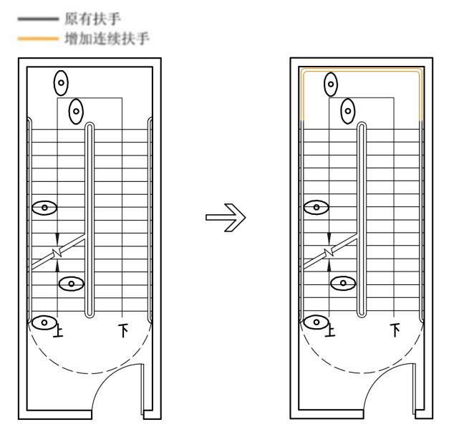

## 6.2 扶手设置

1. 上行疏散距离短、扶手影响较小的浅层地下空间疏散楼梯宜设置单边扶手。
2. 上行疏散距离长、扶手影响较大的次浅层、次深层和深层地下空间疏散楼梯应设置双边高低扶手。
3. 深层地下空间疏散难度大，均应设置双边扶手，但部分深层地下空间人员密度小，此时从最底层开始垂直距离15m范围内可为双边单扶手。

【条文说明】

15m以内的上行疏散距离，楼梯扶手对疏散效率的影响较小，15m以后楼梯扶手开始出现有助于上行疏散效率的作用。

|  |  |  |  |  |
| --- | --- | --- | --- | --- |
|  | 建议 | 轴测示意图 | 平面分析示意图 | 分析 |
| 浅层地下空间 | 扶手数量≥单边扶手 |  | D:\新建文件夹\研\工作室任务\铁四\楼梯标准\2-1.jpg2-1 | ①上行疏散距离较短。  ②扶手对上行疏散效率影响小。  ③人员对扶手的需求小，单边扶手基本满足需求。 |
| 次浅层至深层地下空间 | 扶手数量≥双边扶手 |  | D:\新建文件夹\研\工作室任务\铁四\楼梯标准\2-2.jpg2-2 | ①上行疏散距离较长。  ②扶手对上行疏散效率影响增大。  ③人员对扶手的需求变大，需增加到双边扶手。 |



## 7 疏散楼梯避难区

## 7.1 一般规定

1. 疏散楼梯避难区的设计应防止烟雾的侵入。
2. 疏散楼梯避难区应设置双向通信系统。包含的电气设备电话及音响
3. 疏散楼梯底层避难区视为无障碍临时等候区。

条文说明：人员可以在那里等待，直到他们能够完全撤离到最终安全的地方。

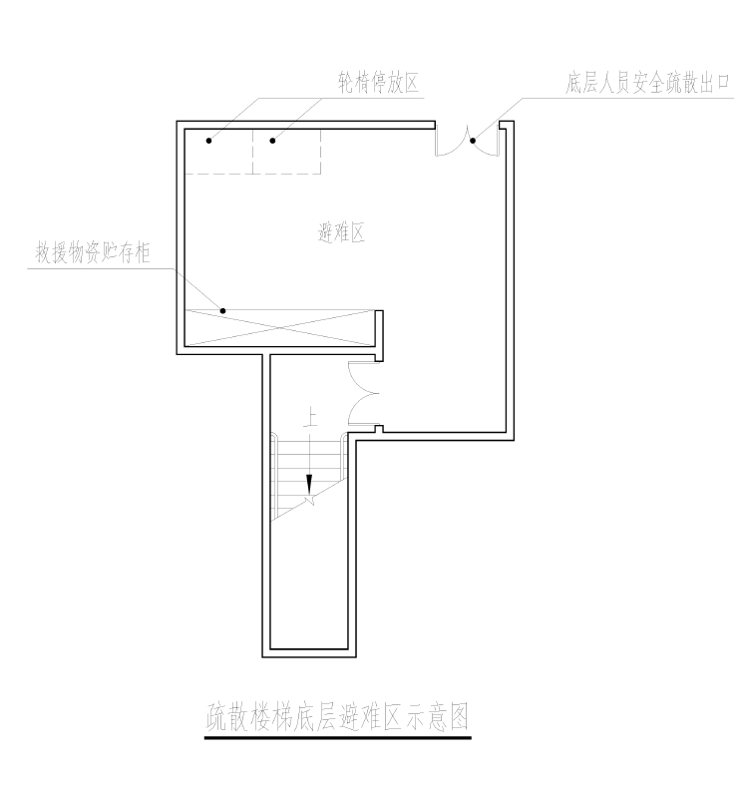

1. 疏散楼梯底层避难区应有足够的大小，以容纳轮椅并允许使用者毫无困难地进入轮椅空间。

【条文说明】英国建筑防火安全领域的新标准BS9999第五部分电梯与楼梯

1. 疏散楼梯底层避难区中的轮椅提供的空间应不少于1.0m*1.5m，以便进行操纵。
2. 疏散楼梯平台避难区是避免人员上行疲劳导致拥堵而产生安全隐患而设置的扩大休息区域。

【条文说明】

1. 避难间应设置独立的机械防烟设施，外窗应采用乙级防火窗；

2. 在避难间进入楼梯间的入口处和疏散楼梯通向避难间的出口处应设置明显的指示标志；

3. 避难间应设置消火栓和消防软管卷盘、消防专线电话和应急广播；

4. 管道井和设备间的门确需直接开向避难区时，与避难区出入口的距离应>5m，且应采用甲级防火门；

5. 管道井和设备间应采用防火极限>2.00h的防火隔墙与避难区分隔，管道井和设备间的门不应直接开向避难区。

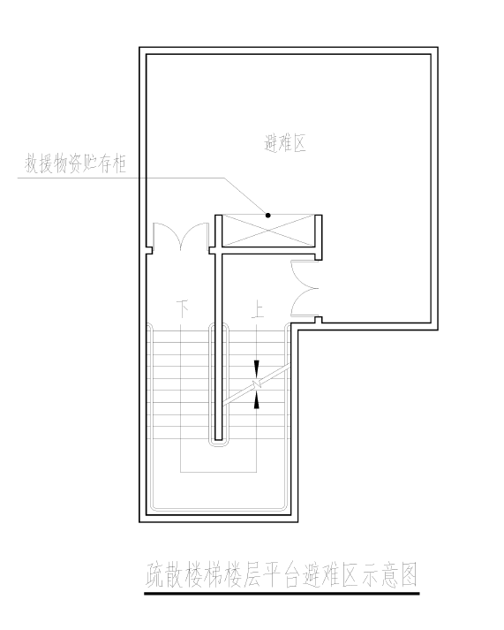

## 7.2 设置部位

1. 地下空间疏散楼梯间应设置疏散楼梯底层避难区。

【条文说明】英国建筑防火安全领域的新标准BS9999第八部分残疾人逃生方法

1. 次深层、深层地下空间应设置疏散楼梯平台避难区，避难区的设置高度距离楼梯底部27~29m。

【条文说明】

15m以内的上行疏散距离，楼梯扶手对疏散效率的影响较小，15m以后楼梯扶手开始出现有助于上行疏散效率的作用。

## 7.3 避难区面积

1. 疏散楼梯避难区的净面积应能满足疲劳人员休息的避难要求，并宜按 5人/m2 计算。

## 8 疏散楼梯间照明

## 8.1 一般规定

8.1.1 地下空间疏散楼梯间应设置正常照明、应急照明和过渡照明。

【条文说明】 按地下建筑照明的实际情况，照明种类主要有正常照明、应急照明、值班照明和过渡照明等四类。根据国际照明委员会(CIE)第49号出版物，应急照明包括备用照明、疏散照明和安全照明。根据《建筑照明设计标准》（GB50034），室内工作及相关辅助场所，均应设置正常照明；疏散照明是在正常照明因电源失效后，为了避免发生意外事故，而需要对人员进行安全疏散时，在出口和通道设置的指示出口位置及方向的疏散标志灯和为照亮疏散通道而设置的照明；处于潜在危险之中的人员安全的场所，应设置安全照明。根据《地下建筑照明设计标准》（CECS45）楼梯间等应设置备用照明；各类地下建筑出入口部分均应设计过渡照明。

8.1.2 地下空间疏散楼梯间正常照明的最低水平照度不应低于50lx，且应符合现行国家标准《建筑照明设计标准》GB 50034的相关规定。

【条文说明】 本条与国家标准《建筑照明设计标准》GB 50034中楼梯间普通地面的最低照度标准值要求一致。

## 8.2 应急照明

8.2.1 应急照明的照度应符合下列规定：

1 地面水平最低照度不应低于10.0lx。

2 疏散照明灯、疏散指示标志灯、安全出口标志灯不应低于0.5lx。

【条文说明】 本条与国家标准《建筑防火通用规范》GB 55037中关于疏散楼梯间应急照明地面水平最低照度值的要求一致。

8.2.2 应急照明的位置应符合下列要求：

1 疏散照明灯具应设置在疏散楼梯出口的顶部、楼梯梯段及平台的墙面上部或顶棚。

2 备用照明灯具应设置在墙面的上部或顶棚上。

3 疏散指示标志灯应设置在楼梯口和通往避难区安全出口的顶部，楼梯梯段、平台及转角处、通往楼梯间避难区的疏散通道等应设置在距离地面高度为1.0m以下的墙面上，不易安装的部位可安装在顶部。

4 安全出口标志灯宜安装在楼梯口、通向避难区的安全出口的内侧上方，距地高度不宜低于2m；

【条文说明】据《建筑设计防火规范》（GB50016）疏散照明灯具应设置在出口的顶部、墙面的上部或顶棚上；备用照明灯具应设置在墙面的上部或顶棚上；灯光疏散指示标志应设置在疏散走道及其转角处距地面高度1.0m以下的墙面或地面上。《地下建筑照明设计标准》（CECS45）疏散标志灯应设置在安全出口的顶部，楼梯间、疏散通道及其转角处应设置在距地面高度为1.0～1.2m的墙面上，不易安装的部位可安装在顶部；安全出口标志灯宜安装在疏散出口和楼梯口里侧上方，距地高度不宜低于2m。

8.2.3 应急照明的距离设置应符合下列规定：

1 疏散照明灯具间距应满足地面水平最低照度。

2 设在墙面上、柱上的疏散指示标志灯具间距在直行段为垂直视觉时不应大于20m，侧向视觉时不应大于10m。通往避难区的疏散通道上的标志灯间距不宜大于10m，在平台转角区，不应大于1.0m。

【条文说明】 据《建筑设计防火规范》（GB50016）灯光疏散指示标志的间距不应大于20m；在走道转角区，不应大于1.0m。《民用建筑电气设计标准》（GB 51348）疏散照明灯具间距以满足地面水平最低照度为准；疏散指示标志灯设在墙面上、柱上的疏散指示标志灯具间距在直行段为垂直视觉时不应大于20m，侧向视觉时不应大于10m。《地下建筑照明设计标准》（CECS45）疏散通道上的标志灯间距不宜大于10m。

8.2.4 应急照明光源应符合下列规定：

1 应急照明应用出口标志灯、指向标志灯可采用LED灯。

2 疏散照明灯应选用能快速点燃的光源。

【条文说明】本条参考《城市轨道交通照明》（GB/T 16275）中相关规定。

8.2.5应急照明电源转换时间和持续工作时间的要求。

1 应急照明的持续供电时间不应小于60min。

2 由正常照明转换为应急照明的切换时间不应符合下列规定：

a.疏散照明不应大于5.0s；

b.安全照明不应大于0.5s；

c.备用照明不应大于5.0s，持续工作时间不应少于60min。

【条文说明】疏散照明和疏散指示标志是保证建筑中人员疏散安全的重要保障条件，应急备用照明主要用于建筑中消防控制室、重要控制室等一些特别重要岗位的照明。在火灾时，在一定时间内持续保障这些照明，十分必要和重要。本规范中的“消防应急照明”是指火灾时的疏散照明和备用照明。对于疏散照明备用电源的连续供电时间，试验和火灾证明，单、多层建筑和部分高层建筑着火时，人员一般能在 10min 以内疏散完毕。本条规定的连续供电时间，考虑了一定安全系数以及实际人员疏散状况和个别人员疏散困难等情况。为保证应急照明和疏散指示标志用电的安全可靠，设计时要尽可能采用集中供电方式。应急备用电源无论采用何种方式，均需在主电源断电后能立即自动投入，并保持持续供电，功率能满足所有应急用电照明和疏散指示标志在设计供电时间内连续供电的要求。

## 8.3 过渡照明

8.3.1过渡照明宜优先采用自然光过渡，当自然光过渡不能满足要求时，应增加人工照明过渡。

8.3.2 楼梯过渡照明地面水平照度不宜低于150Lx。

8.3.3 过渡照明的计算应符合现行国家标准《城市轨道交通照明》GB/T 16275的相关规定

【条文说明】本节条款参照《城市轨道交通照明》GB/T 16275进行设置。

## 9 疏散楼梯动态引导

## 9.1 一般规定

9.1.1疏散楼梯间应设置检测预警及发生紧急疏散情况下的动态引导。

9.1.2 当正常照明电源中断时， 应能在5s内自动切换成应急照明电源，且标志表面的最低平均照度和照度均匀度仍应符合日常情况下的要求。

9.1.3 疏散导流标志应沿疏散楼梯上行方向和通向安全出口或疏散出口的设计路线设置。

9.1.4 在联合设置电光源型和蓄光型等其他类型的消防安全疏散标志系统中， 蓄光型等其他类型的消防安全疏散标志宜用作辅助标志。

## 9.2 疏散指示标识

1. 楼梯间入口处应设置电光源型疏散指示标志。
2. 设置电光源型消防安全疏散标志时，应符合下列要求：

1 电光源型消防安全疏散标志应采用不间断电源（UPS） 供电，宜采用自带电源供电。

2 标志表面的平均亮度宜为17~34 cd/ m2， 任何小区域内的亮度不应大于300 cd/ m2 且不应小于15 cd/ m2，最大亮度与最小亮度之比不应小于 5：1。

3 应急疏散情况下，电光源型消防安全疏散标志应采取频闪的方式指引方向。

1. 设置在顶棚下的疏散指示标志， 应采用电光源型消防安全疏散指示标志，其下边缘距楼梯间踏面、楼梯平台和中间平台平面的高度不应小于2.0m，且不宜大于2. 5m，间距不应大于20m。

疏散指示标志的正面或其邻近不宜有妨碍公众视读的障碍物。若无法避免时，应在障碍物上增设标记。

## 9.3 疏散导流标识

1. 在疏散楼梯墙面或地面上设置的疏散导流标志， 应符合下列要求：

1 设置在地面上时，宜沿疏散楼梯梯段的中心线布置；

2 设置在墙面上时，其中心线距地面高度不应小于0.5m；

3 疏散导流标志宜连续布置，标志的宽度不宜小于0.08m，长度不宜小于 0.03m；

4 当间断布置时，蓄光型疏散导流标志间距不应超过 1m；电光源型疏散导流标志间距不宜大于2m，不应超过 3m；

5 当疏散导流标志指向的门不是疏散出口或安全出口时，宜在该处的地面连续指示。

1. 疏散楼梯间的消防安全疏散指示标志，不含设置在地面上的消防安全疏散指示疏散导流带，宜设在疏散楼梯走道上及其转角处距地面高度 1. 0m 以下的墙面或地面上，且应符合下列要求：

1 当设置在墙面上时，其间距不应大于 10m；

2 当设置在地面上时，其间距不应大于 5m；

3 当与疏散导流标志联合设置时，其底边应高于疏散导流标志上边缘 0.05m；

# 

# 本标准用词说明

为便于在执行本标准条文时区别对待，对要求严格程度不同的用词说明如下：

**1** 表示很严格，非这样做不可的：

正面词采用“必须”，反面词采用“严禁”；

**2** 表示严格，在正常情况下均应这样做的：

正面词采用“应”，反面词采用“不应”或“不得”；

**3** 表示允许稍有选择，在条件允许时首先应这样做的：

正面词采用“宜”，反面词采用“不宜”；

**4** 表示有选择，在一定条件下可以这样做的，采用“可”。

# 引用标准名录

《建筑照明设计标准》GB 50034

《民用建筑通用规范》GB 55031

《城市轨道交通照明》（GB/T 16275）

《消防安全疏散标志设置标准》（DB11/T 1024—2022）

《用于救援的双向紧急通信系统安全标准》（UL2525）

NFPA 101 Life Safety Code （美国）

BS9999 英国建筑防火安全领域的新标准（英国）